 : ﺭﺮــﻘﻤﻟﺍ ﻢﺳﺍ
 : ﺭﺮﻘﻤﻟﺍ ﺫﺎﺘﺳﺃ
 –: ﻲﻌﻣﺎﺠﻟﺍ ﻡﺎﻌﻟﺍ
 : ﺺﺨﻠﻤﻟﺍ ﻯﻮﺘﺤﻣ

                   
 
ﻰﻟﻭﻷﺍ ﺓﺮﺿﺎﺤﻤﻟﺍ

ﺔﺤﺼﻟﺍ ﻡﻮﻬﻔﻣ

 
 

 
              
 
 
 
  .
 .

 
  .
  .
 
ﺎﻬﺗﺎﻳﻮﺘﺴﻣ ﻭ ﺔﺤﺼﻟﺍ ﺕﺎﺟﺭﺩ

                
 
–
            
 
–
           
            
 
               – 
             
 

ﺓﺯﻮﻣﻮﺑ ﺪﻤﺤﻣ
 ١  ﺔﺤﻔﺻ
ﻢﻠﻋ ﺐﻟﺎﻃ ﻞﻛ ﻰﻟﺇ ﺀﺍﺪﻫﺇ

–
         

 
  
 –
 
–
 
 
ﺔﻠﻣﺎﺸﻟﺍ ﺔﺤﺼﻟﺍ

 
              
          
 

           
  
          
 
            
          
 
          
 
 
 
                 


        
 

ﺓﺯﻮﻣﻮﺑ ﺪﻤﺤﻣ
 
 
٢  ﺔﺤﻔﺻ

ﻢﻠﻋ ﺐﻟﺎﻃ ﻞﻛ ﻰﻟﺇ ﺀﺍﺪﻫﺇ

ﺔﺤﺼﻟﺍ ﺕﺎﻳﻮﺘﺴﻣ ﺩﺪﺤﺗ ﻲﺘﻟﺍ ﻞﻣﺍﻮﻌﻟﺍ

. ﺽﺍﺮﻣﻸﻟ ﺔﻴﻋﻮﻨﻟﺍ ﺕﺎﺒﺒﺴﻤﻟﺎﺑ ﺔﻘﻠﻌﺘﻤﻟﺍ ﻢﻟﺍﻮﻌﻟﺍ – ﺃ

. ( ﻒﻴﻀﻤﻟﺍ ﻞﺋﺎﻌﻟﺍ ) ﻥﺎﺴﻧﻹﺎﺑ ﺔﻘﻠﻌﺘﻤﻟﺍ ﻞﻣﺍﻮﻌﻟﺍ – ﺏ

. ﺔﻴﺌﻴﺒﻟﺍ ﻞﻣﺍﻮﻌﻟﺍ – ﺝ

. ﺽﺍﺮﻣﻸﻟ ﺔﻴﻋﻮﻨﻟﺍ ﺕﺎﺒﺒﺴﻤﻟﺎﺑ ﺔﻘﻠﻌﺘﻤﻟﺍ ﻢﻟﺍﻮﻌﻟﺍ – ﺃ
                 
 
                   
  
                 
 
                
                 
              
 
–
 
 –
               – 
 
 –
           

 
 –
 –
              – 
 
            – 
      

         
 
 
 

ﺓﺯﻮﻣﻮﺑ ﺪﻤﺤﻣ
٣  ﺔﺤﻔﺻ
ﻢﻠﻋ ﺐﻟﺎﻃ ﻞﻛ ﻰﻟﺇ ﺀﺍﺪﻫﺇ

ﺔﺤﺼﻟﺍ ﺕﺎﻳﻮﺘﺴﻣ ﺩﺪﺤﺗ ﻲﺘﻟﺍ ﻞﻣﺍﻮﻌﻟﺍ
 –
 –
 –
 
 
: ( ﻒﻴﻀﻤﻟﺍ ﻞﺋﺎﻌﻟﺍ ) ﻥﺎﺴﻧﻹﺎﺑ ﺔﻘﻠﻌﺘﻤﻟﺍ ﻞﻣﺍﻮﻌﻟﺍ – ﺏ

  

 
 
 
 
                
 

ﺔﺤﺼﻟﺍ ﺕﺎﻳﻮﺘﺴﻣ ﺩﺪﺤﺗ ﻲﺘﻟﺍ ﻞﻣﺍﻮﻌﻟﺍ
 –
 –
 –

 
: ﺔﺌﻴﺒﻟﺎﺑ ﺔﻘﻠﻌﺘﻤﻟﺍ ﻞﻣﺍﻮﻌﻟﺍ – ﺝ

 
  
     
 

 
  
  
  
  
 
            
 
 
 
 
 
 
 

ﺓﺯﻮﻣﻮﺑ ﺪﻤﺤﻣ
٤  ﺔﺤﻔﺻ
ﻢﻠﻋ ﺐﻟﺎﻃ ﻞﻛ ﻰﻟﺇ ﺀﺍﺪﻫﺇ

 
            
             
 
 
 
 
 
 
 
 
 
 
–
             
 
                – 
               
           
 
–
 
 
 
 
 
 
 
 
 
 
 

ﺓﺯﻮﻣﻮﺑ ﺪﻤﺤﻣ
٥  ﺔﺤﻔﺻ
ﻢﻠﻋ ﺐﻟﺎﻃ ﻞﻛ ﻰﻟﺇ ﺀﺍﺪﻫﺇ

ﺔﻣﺎﻌﻟﺍ ﺔﺤﺼﻟﺍ

               

 
 
 
 
  
 
               
 
 
 
 –
 –

            
 
 
 
            
 
 
 
 
 
 
 
 
 
 

ﺓﺯﻮﻣﻮﺑ ﺪﻤﺤﻣ
٦  ﺔﺤﻔﺻ
ﻢﻠﻋ ﺐﻟﺎﻃ ﻞﻛ ﻰﻟﺇ ﺀﺍﺪﻫﺇ

ﺔﻣﺎﻌﻟﺍ ﺔﺤﺼﻟﺍ ﺕﺎﻧﻮﻜﻣ

 

               – 

 
                 – 
 
 
                – 
  
 
              – 
       
        
 





 

ﺔﻣﺎﻌﻟﺍ ﺔﺤﺼﻟﺍ ﺕﺎﻧﻮﻜﻤﻟ ﺺﺨﻠﻣ

      :
ﺔﻴﺼﺨﺸﻟﺍ ﺔﺤﺼﻟﺍ

       

  : ﺔﺌﻴﺒﻟﺍ ﺔﺤﺻ
        

: ﺩﺮﻔﻠﻟ ﻲﺋﺎﻗﻮﻟﺍ ﺐﻄﻟﺍ


: ﻊــﻤﺘﺠﻤﻠﻟ ﻲﺋﺎــﻗﻮﻟﺍ ﺐــﻄﻟﺍ


 
 
 
 

ﺓﺯﻮﻣﻮﺑ ﺪﻤﺤﻣ
٧  ﺔﺤﻔﺻ
ﻢﻠﻋ ﺐﻟﺎﻃ ﻞﻛ ﻰﻟﺇ ﺀﺍﺪﻫﺇ

 
 
 
 
 

[[ ﻢﻬﻣ ]] ﺔﻌﺋﺎﺸﻟﺍ ﺔﻴﺤﺼﻟﺍ ﻞﻛﺎﺸﻤﻟﺍ

 

 
 
 
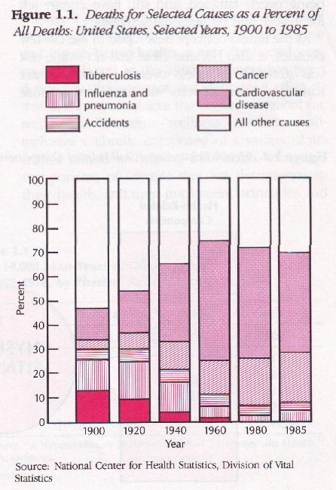
ﺕﺎﻴﻓﻮﻟﺍ ﻲﻟﺎﻤﺟﺇ ﻦﻣ ﺔﺒﺴﻨﻛ ( ١٩٨٥ – ١٩٠٠ ) ﻦﻣ ﺔﻴﻜﻳﺮﻣﻷﺍ ﺓﺪﺤﺘﻤﻟﺍ ﺕﺎﻳﻻﻮﻟﺍ ﻲﻓ ﺓﺎﻓﻮﻟﺍ ﺏﺎﺒﺳﺃ

ﻞﺴﻟا اﺰﻧﻮﻠﻔﻧأ ثداﻮﺤﻟا
نﺎﻃﺮﺳ ﺐﻠﻘﻟا ضاﺮﻣأ ىﺮﺧأ

ﺓﺯﻮﻣﻮﺑ ﺪﻤﺤﻣ
٨  ﺔﺤﻔﺻ
ﻢﻠﻋ ﺐﻟﺎﻃ ﻞﻛ ﻰﻟﺇ ﺀﺍﺪﻫﺇ

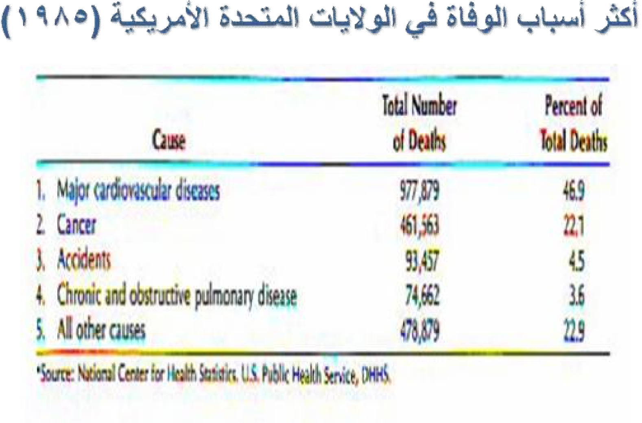

؟ ﺕﺎﺒﺒﺴﻤﻟﺍ ﻩﺬﻫ ﺐﻨﺠﺘﻟ ﻞﺤﻟﺍ ﻮﻫ ﺎﻣ

ﺔﻳﺎﻗﻮﻟﺍ : ﺏﺍﻮﺠﻟﺍ

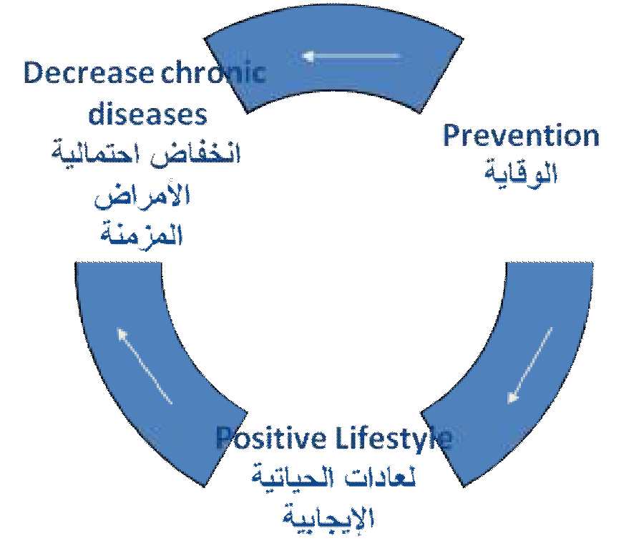

ﺓﺯﻮﻣﻮﺑ ﺪﻤﺤﻣ
٩  ﺔﺤﻔﺻ
ﻢﻠﻋ ﺐﻟﺎﻃ ﻞﻛ ﻰﻟﺇ ﺀﺍﺪﻫﺇ

ﺔﻠﻣﺎﺸﻟﺍ ﺔﺤﺼﻟﺍ

             
 

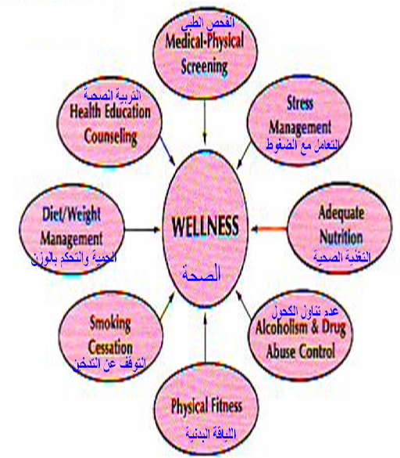
 
 
 
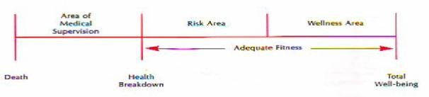
    

 
     
 
 
 
 


 

ﺓﺯﻮﻣﻮﺑ ﺪﻤﺤﻣ
١٠  ﺔﺤﻔﺻ
ﻢﻠﻋ ﺐﻟﺎﻃ ﻞﻛ ﻰﻟﺇ ﺀﺍﺪﻫﺇ

